
8o ACHERON RIVER PARTY & ΑΓΩΝΕΣ ΟΡΕΙΝΗΣ ΠΟΔΗΛΑΣΙΑΣ & ΤΡΕΞΙΜΑΤΟΣ ΣΤΟ ΠΟΛΥΣΤΑΦΥΛΟ ΠΡΕΒΕΖΑΣ Polistafilo (Lakka Souliou) MTB & MTRun 2015!

Στην τελική ευθεία έχουν μπει οι προετοιμασίες για το 8^{ο} RIVER PARTI στον μυθικό ποταμό Αχέροντα στο Πολυστάφυλο το οποίο θα πραγματοποιηθεί την Τετάρτη 12 Αυγούστου το βράδυ. Στο μεταξύ ο Σύλλογος Πολυσταφυλιτών Πρέβεζας, παράλληλα με το 8^{ο} RIVER PARTY, διοργανώνει στις 11 Αυγούστου αγώνες Ορεινού Τρεξίματος 10 χλμ και στις 12 Αυγούστου αγώνες Ορεινής Ποδηλασίας 30 χλμ και 10 χλμ αντίστοιχα, στο Πολυστάφυλο Πρέβεζας.
Την Τρίτη 11 Αυγούστου 2015 και ώρα εκκίνησης 18:30 θα πραγματοποιηθεί ο αγώνας Ορεινού Τρεξίματος MTRun, 10 km.
Η διαδρομή θα περνάει μέσα από δάσος με αιωνόβιες βελανιδιές και θα διασχίζει τον Αχέροντα ποταμό δύο φορές. Η διαδρομή είναι μικτή: δασικοί δρόμοι, μονοπάτια και ελάχιστα συνδετικά σημεία με άσφαλτο. Θα υπάρχει υγειονομική κάλυψη και δύο σταθμοί υδροδοσίας. Η Υψομετρική διαφορά θα είναι περίπου 380 μ.
Τις 12 Αυγούστου και ώρα 10 :00 το πρωί θα γίνει ο αγώνας ΜΤΒ των 30 χλμ καθώς και των 10 χλμ. Η υψομετρική διαφορά για την Ορεινή Ποδηλασία για τη μεγάλη διαδρομή θα είναι 1184 μ. με συνεχόμενες εναλλαγές κλίσεων, απαιτεί καλή φυσική κατάσταση και γνώση της τεχνικής του αθλήματος. Κατά τη διάρκεια της διαδρομής θα υπάρχουν δύο σταθμοί υδροδοσίας.
Οι διαδρομές θα περιέχουν μονοπάτια και δασικούς χωμάτινους δρόμους. Επίσης θα διασχίζει δύο φορές τον ποταμό Αχέροντα και θα είναι μεσαίας τεχνικής δυσκολίας χωρίς να λείπουν όμως κατηφορικά σημεία με υψηλή τεχνική δυσκολία. Η διαδρομή περνάει μέσα από το μοναδικό στην περιοχή δάσος με τις αιωνόβιες βελανιδιές που φτάνουν σε ύψος και τα 25 μ. Στους αγώνες μπορούν να πάρουν μέρος σύλλογοι, ομάδες καθώς και μεμονωμένοι αθλητές από όλη την Ελλάδα.
Η διαδρομή για την Ορεινή Ποδηλασία των 10 χλμ. θα είναι ευκολότερη με μικρότερες κλίσεις και θα διασχίζει επίσης το δάσος με τις βελανιδιές και την κοίτη του Αχέροντα ποταμού δυο φορές. Η συγκεκριμένη διαδρομή σχεδιάστηκε με τέτοιο τρόπο ώστε να μπορούν να την τρέξουν λιγότερο προπονημένοι αθλητές και έφηβοι. Η υψομετρική διαφορά είναι περίπου 400 μ. και το τερέν θα είναι χωμάτινο με δασικούς δρόμους, μονοπάτια και λίγα συνδετικά τμήματα από άσφαλτο. Θα υπάρχουν δύο σταθμοί υδροδοσίας.
Το απόγευμα της ίδιας ημέρας (12 Αυγούστου), θα γίνει και ο αγώνας για τους μικρούς μας φίλους, όπου μπορούν να συμμετέχουν μικρά παιδιά ηλικίας 8-12 ετών.
Όσοι ενδιαφέρονται θα υπάρχει και κατασκηνωτικός χώρος (camping) με τουαλέτα και ντους.
Τις 11 Αυγούστου το βράδυ θα γίνει Pasta Party στην πλατεία του χωριού!
Τις 12 Αυγούστου θα γίνει και το "8th Acheron River Party" στις όχθες του ποταμού Αχέροντα!
Όλοι οι συμμετέχοντες θα πρέπει πριν τον αγώνα να υπογράψουν ειδική δήλωση ότι είναι απόλυτα υγιείς και ότι τρέχουν με δική τους ευθύνη.
Κατά τη διάρκεια των αγώνων θα υπάρχει ιατρική κάλυψη και βοήθεια σε περίπτωση ανάγκης από εθελοντές ιατρούς, φυσικοθεραπευτές και εθελοντές διασώστες!
Ώρες εκκίνησης:
ΜTRun 11 Αυγούστου, 18:30 μ.μ.
MTBike (30 χλμ. & 10 χλμ.) 12 Αυγούστου, 10: 00 π.μ.
Αφετηρία και τερματισμός η πλατεία του χωριού.
ΚΑΤΗΓΟΡΙΕΣ: ΜΤΒ 30 km & MTRun
Α1. (Ανδρών) 18-35 ετών.
Α2. (Ανδρών): 36 και άνω.
Γ1. (Γυναικών): 18-35.
Γ2. (Γυναικών): 36 και άνω.
MTB 10 km: μία κατηγορία.
Ε. (Έφηβοι): με υπεύθυνη δήλωση γονέα, εφόσον έχουν πολύ καλή φυσική κατάσταση και γνωρίζουν το άθλημα της ορεινής ποδηλασίας ή τρεξίματος.
ΑΠΟΝΟΜΕΣ: βραβεύονται οι 6 πρώτοι κάθε κατηγορίας, δίπλωμα συμμετοχής οι υπόλοιποι!
Σε περίπτωση μικρού αριθμού συμμετοχών θα γίνει συγχώνευση των κατηγοριών. Αθλητές μεγαλύτερων ηλικιών (Α2, Γ2) μπορούν συμμετέχουν στην Α1 &Γ1 κατηγορία, όχι όμως το αντίθετο!
Οι διοργανωτές διατηρούν το δικαίωμα αλλαγών των διαδρομών και των όρων διεξαγωγής των αγώνων.
Ισχύουν οι κανονισμοί Ορεινής Ποδηλασίας.
Θα υπάρχει φωτογραφική κάλυψη και όλες οι φωτογραφίες θα είναι δωρεάν!
Πληροφορίες: 6977356003 (Καρζής Κων/νος)
Facebook: polistafilo Lakka Souliou MTB & MTRun 2015
Εγγραφές και για τους δύο αγώνες στο e' mail: polistafilomtb@yahoo.gr
Αναγράφοντας: όνομα, ηλικία, κατηγορία ΜΤΒ ή MTRUN, τηλέφωνο, διεύθυνση και σύλλογο αν υπάρχει.
Εγγραφές μέχρι την Παρασκευή 7 Αυγούστου. Την ημέρα της διοργάνωσης θα υπάρχει η δυνατότητα για περιορισμένο αριθμό εγγραφών.
Οι εκδηλώσεις πραγματοποιούνται υπό την αιγίδα του Δήμου Ζηρού.

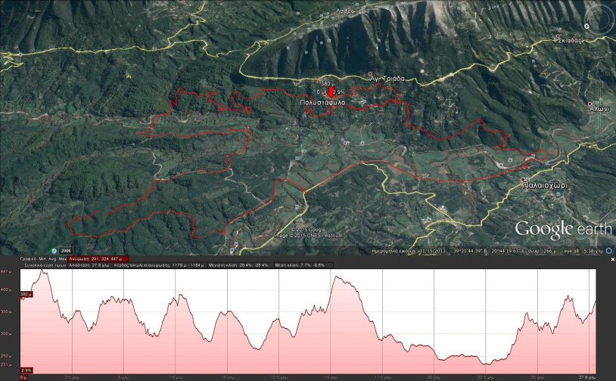
Η διαδρομή ΜΤΒ των 30 χλμ με το υψομετρικό προφίλ.

Η διαδρομή ΜΤΒ των 10 χλμ με το υψομετρικό προφίλ.
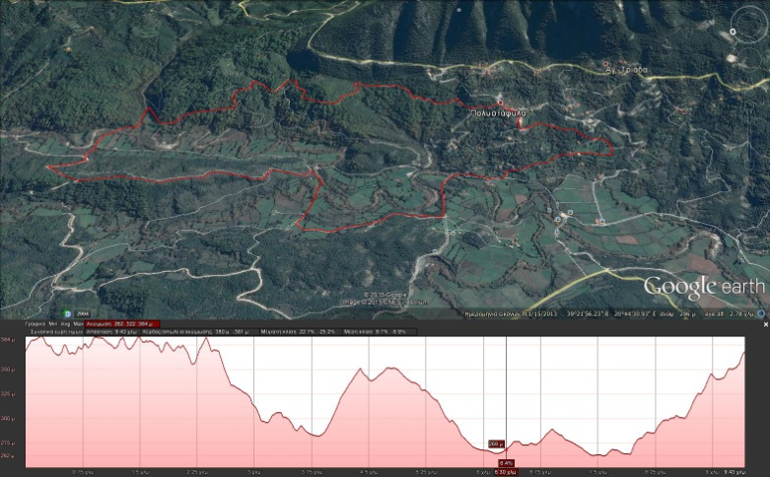

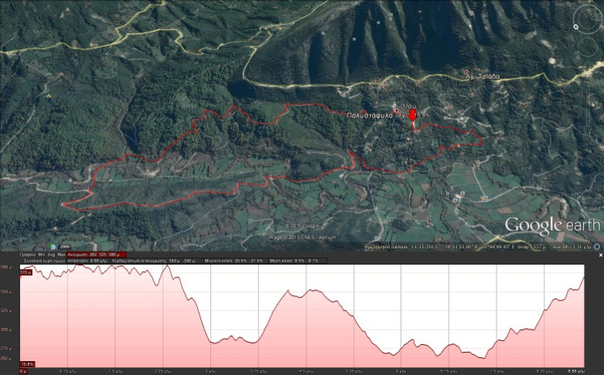
Η διαδρομή ΜΤRUN των 10 χλμ με το υψομετρικό προφίλ.

